

**中四班一日生活**

3月4日

、月日

* **出勤情况**

今天来园30人，1人请假。

集体活动

我妈妈

这是一节绘本阅读类语言活动，绘本《我妈妈》以有趣的内容，生动的画面，简单纯朴的语言，极尽夸张的超现实主义手法，用孩子的口吻和眼光描绘了一位既强壮又温柔的妈妈形象，她并不完美，她长得有些“粗犷”，脾气有些“暴躁”，但却是那么真实，那么可爱。通过阅读、思考、体验，幼儿能深刻体验到充满温暖的亲子情感——妈妈爱我，我也爱妈妈。重、难点理解无论妈妈是温柔，还是生气，她都一样爱我们。

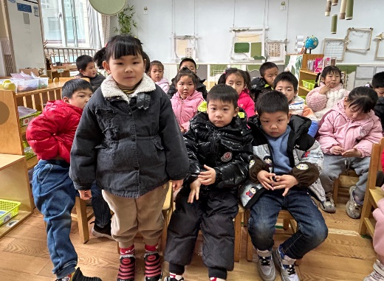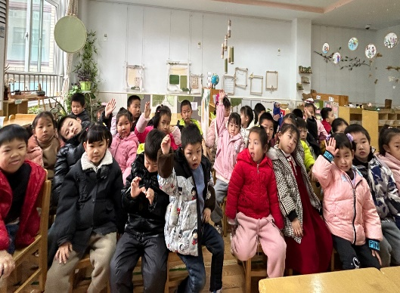

活动中，张奕晗、宗韫玉、周艺天、王知霖、徐诺、谌睿、丁曼婷分享了自己的妈妈在生活中对自己爱的表现。蒋翊晗、张悦威、刘锦宥、许诺言、徐梓赫、王若鑫、杨易、阴少帅在理解故事情节中，能够随着老师的提出的问题，认真思考、举手回答问题，表现积极。

区域游戏

上午的区域游戏中，孩子们选择了自己感兴趣的游戏。

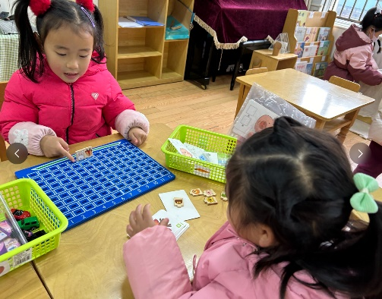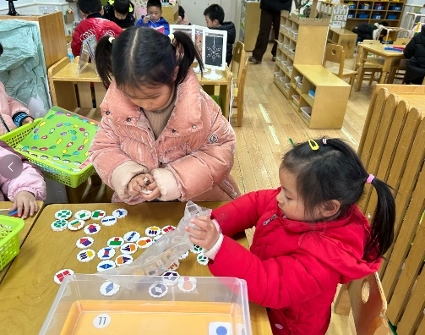

户外游戏

上午户外，孩子们进行了呼啦圈的游戏，一起用多种玩法进行游戏。

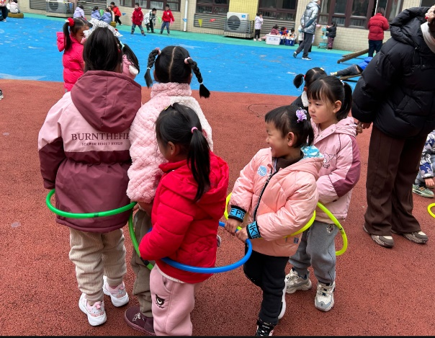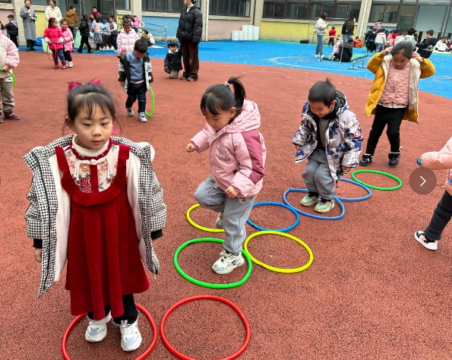

午餐情况

今天周一，一日用餐如下。

本周食谱：

